**LAPORAN PRAKTIKUM ALGORITMA**

**DAN PEMROGRAMAN 1**

**MODUL 4**

**I/O, TIPE DATA & VARIABEL**

**Sebuah gambar berisi logo, teks, simbol, Grafis

Konten yang dihasilkan AI mungkin salah.**

**Disusun oleh:**

**RAFI OKTARINO RAMADHAN**

**109082500217**

**S1IF-13-07**

**Asisten Praktikum**

Adithana dharma putra

Apri pandu wicaksono

**PROGRAM STUDI S1 INFORMATIKA**

**FAKULTAS INFORMATIKA**

**TELKOM UNIVERSITY PURWOKERTO**

**2025**

**LATIHAN KELAS – GUIDED**

1. **Guided 1**

**Source Code**

|  |
| --- |
| package main  import "fmt"  func main() {      var detik, jam, menit int      fmt.Scan(&detik)      jam = detik / 3600      menit = (detik % 3600) / 60      detik = detik % 60      fmt.Println(jam, "jam", menit, "menit dan", detik, "detik")  } |

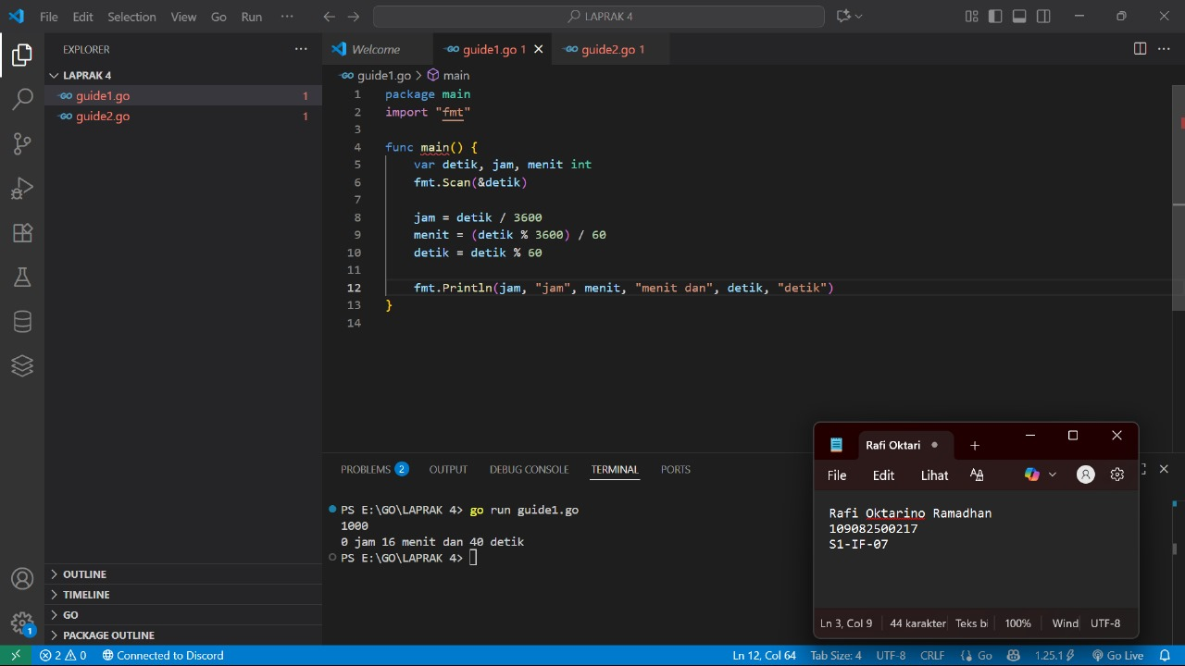**Screenshoot program**

**Deskripsi program**

Saya di perintahkan untuk mengkonversi detik ke jam, menit dan detik. Gunakan *var* untuk menyimpan data detik, jam dan menit. fmt.Scan untuk membaca apa yang sudah di simpan di var Dan yang terakhir masukan rumus untuk mengkonversi hasil dari jam, menit dan detik. Tampilkan hasil dari perhitungan tersebut menggunakan fmt.Println.(jam, "jam", menit, "menit dan", detik, "detik")

1. **Guided 2**

**Source Code**

|  |
| --- |
| package main  import "fmt"  func main() {      var bilangan int      fmt.Print("masukan bilangan: ")      fmt.Scan(&bilangan)      d1 := bilangan / 100      d2 := (bilangan % 100) / 10      d3 := bilangan % 10      fmt.Print(d1 <= d2 && d2 <= d3)  } |

**Screenshoot program**

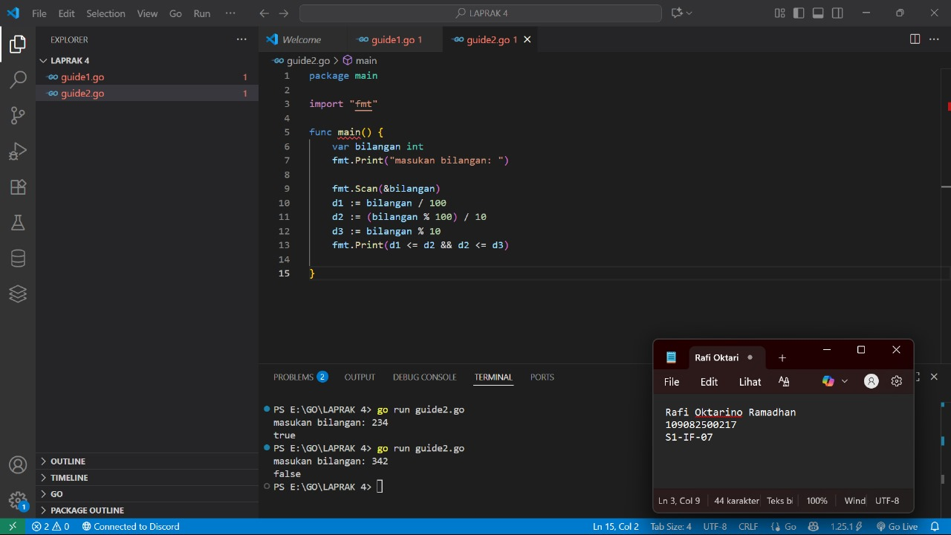

**Deskripsi program**

Perintah codingan diatas adalah menentukan digit pada suatu bilangan terurut membesar atau tidak. Package main, import “fmt” dan func main adalah code agar program bisa berjalan dengan baik. Dilanjut dengan menyimpan nilai dari bilangan, gunakan fmt.Scan agar inputan bisa terbaca dan tersimpan di var. Setelah itu masukan rumus menentukan digit apakah dia terurut dan membesar atau tidak. Langkah terakhir tampilkan outputnya menggunakan fmt.Println.

1. **Guided 3**

**Source Code**

|  |
| --- |
| package main  import "fmt"  func main() {      var bb float64      var tb float64      fmt.Print("masukan bb (kg) dan masukan tb (m): ")      fmt.Scan(&bb, &tb)      bmi := bb / (tb * tb)        fmt.Printf("bmi : %.2F", bmi)  } |

**Screenshoot program**

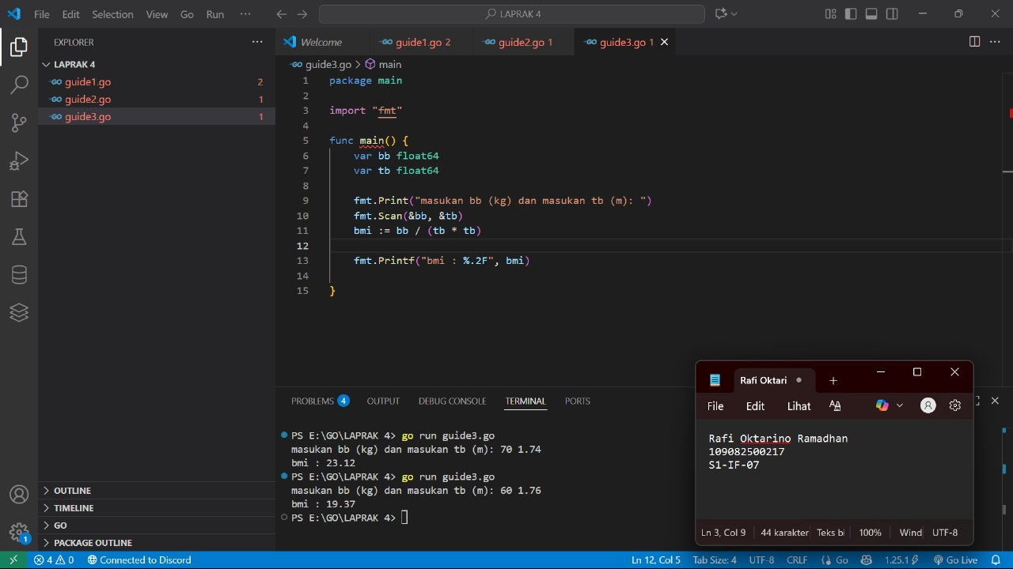

**Deskripsi program**

Sesuai dengan perintah saya diminta untuk menghitung BMI yang artinya untuk menghitung hasil bagi dari berat badan dengan kuadrat dari tinggi badan. Package main, import “fmt” dan func main adalah code agar program bisa berjalan dengan baik. Dilanjut dengan menyimpan nilai berat badan dan tinggi badan dengan var, jangan lupa menggunakan float64. Setelah itu gunakan fmt.Scan agar inputan bisa terbaca dan tersimpan di var. Setelah itu masukan rumus menghitung BMI. Langkah terakhir tampilkan outputnya menggunakan fmt.Println.

**TUGAS**

1. **Tugas 1**

**Source code**

|  |
| --- |
| package main  import "fmt"  func main(){      var harga, diskon, hasilharga, potongan int      fmt.Scanln(&harga)      fmt.Scanln(&diskon)      potongan = harga * diskon/100      hasilharga = harga - potongan      fmt.Printf("%d",hasilharga)  } |

**Screenshoot program**

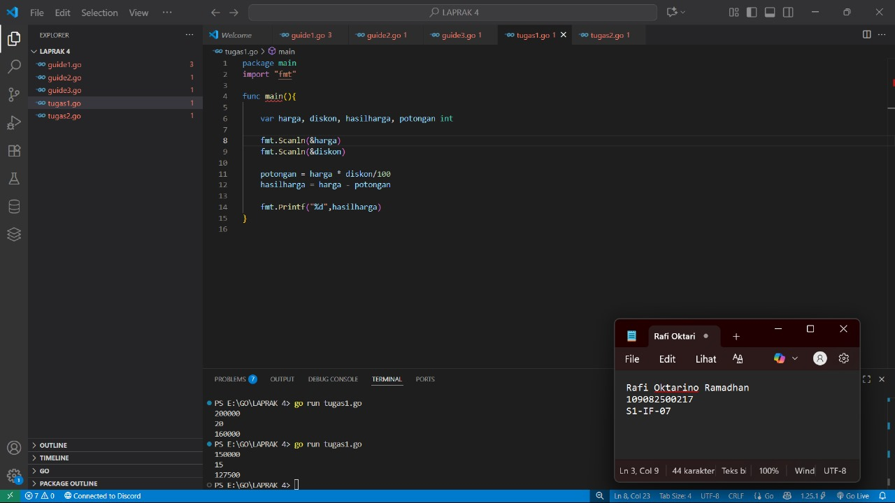

**Deskripsi program**

Sesuai dengan perintah saya diminta untuk menghitung total harga setelah mempertoleh diskon dengan besaran tertentu. Package main, import “fmt” dan func main adalah code agar program bisa berjalan dengan baik. Dilanjut dengan menyimpan nilai harga, diskon, hasil harga dan potongan. Setelah itu gunakan fmt.Scan agar inputan bisa terbaca dan tersimpan di var. Jangan lupa masukan rumusnya untuk menghitung total harga setelah diskon dan tampilkan outputnya menggunakan fmt.Printf.

1. **Tugas 2**

**Source code**

|  |
| --- |
| package main  import (   "fmt"   "math"  )  func main() {      var bmi, tinggibadan float64      fmt.Scanln(&bmi, &tinggibadan)      berat := bmi * (tinggibadan * tinggibadan)      fmt.Println(int(math.Round(berat)))  } |

**Screenshoot program**

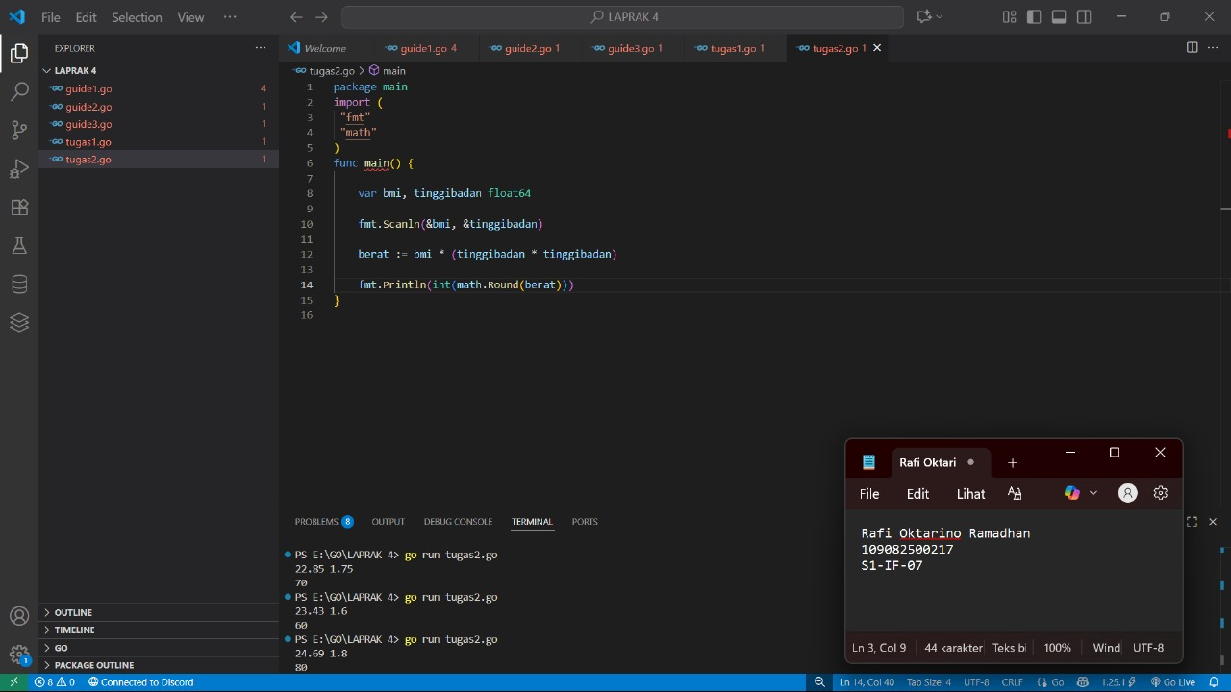

**Deskripsi program**

Sesuai dengan perintah saya diminta untuk menentukan berat badan seseorang apabila diketahui nilai BMI dan tinggi badannya. Package main, import “fmt” dan func main adalah code agar program bisa berjalan dengan baik. Dilanjut dengan menyimpan nilai bmi dan tinggi badan dan ada tambahan float64 dikarnakan menggunakan bilangan desimal, setelah itu gunakan fmt.Scan agar inputan bisa terbaca dan tersimpan di var. jangan lupa masukan rumus untuk menentukan berat badan menggunakan nilai BMI dan tinggi badannya. Yang terakhir tampilkan outpunya menggunakan fmt.Println.

1. **Tugas 3**

**Source code**

|  |
| --- |
| package main  import (   "fmt"   "math"  )  func main() {        var ax, ay, bx, by, cx, cy float64        fmt.Scan(&ax, &ay)      fmt.Scan(&bx, &by)      fmt.Scan(&cx, &cy)        ab := math.Sqrt(math.Pow(bx-ax, 2) + math.Pow(by-ay, 2))      bc := math.Sqrt(math.Pow(cx-bx, 2) + math.Pow(cy-by, 2))      ca := math.Sqrt(math.Pow(ax-cx, 2) + math.Pow(ay-cy, 2))        terpanjang := math.Max(ab, math.Max(bc, ca))        fmt.Printf("%.2f\n", terpanjang)  } |

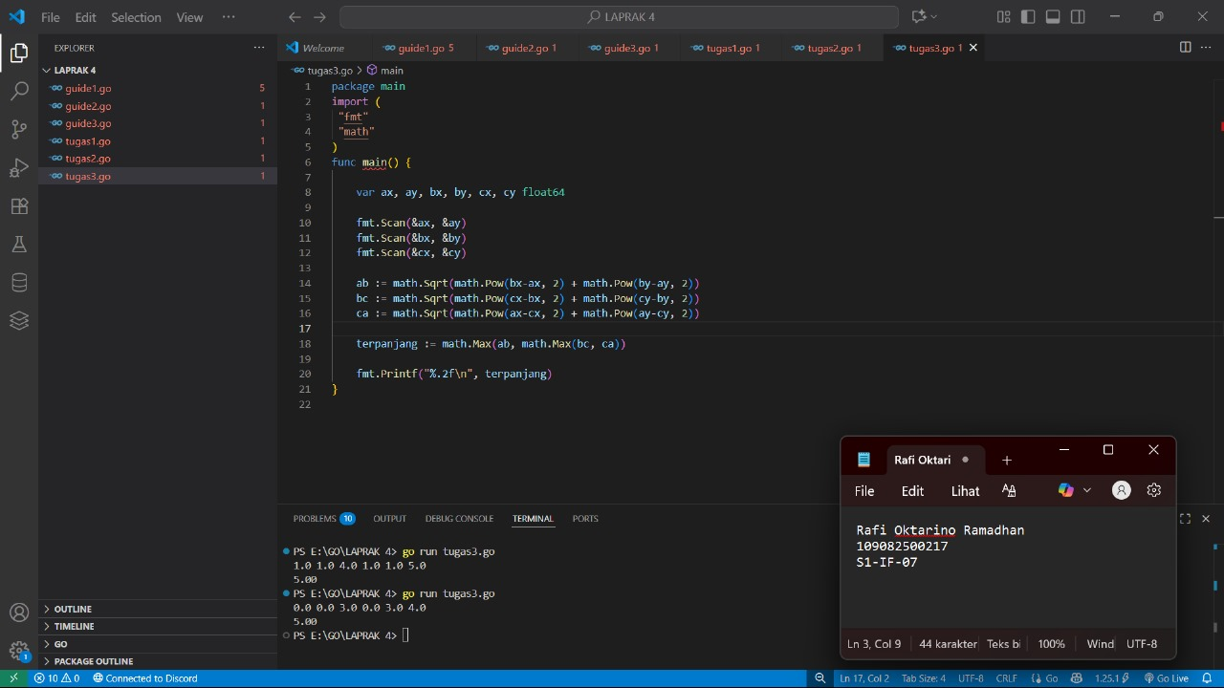**Screenshoot program**

**Deskripsi program**

Sesuai dengan perintah saya diminta untuk menentukan panjang sisi terpanjang dari sebuah segitiga berdasarkan tiga titik koordinat (A, B, dan C). Package main, import “fmt” dan func main adalah code agar program bisa berjalan dengan baik. Dilanjut dengan menyimpan nilai ax, ay, bx, by, cx, cy float64 dengan var, setelah itu gunakan fmt.Scan agar inputan bisa terbaca dan tersimpan di var, yang terakhir masukan rumus untuk menentukan Panjang sisi terpanjang dari sebuah segitiga berdasarkan tiga titik koordinat, jangan lupa tambahkan fmt.PrintF untuk menampilkan outputnya.